Spirolaterale
(LU 6)
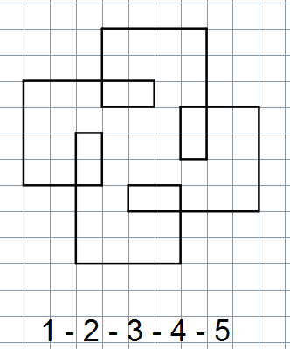

Inhaltsverzeichnis
A Lernumgebung ………………………………………………………….……2
B Hinweise für die Lehrkraft ………………………………………………….3
C Materialien / Sprachbildung / Lösungen……………...........................11

Das ist ein Spirolateral.

- Betrachte die Zeichnung. Überlege: Wie zeichnet man ein Spirolateral?
Berate mit einem anderen Kind!

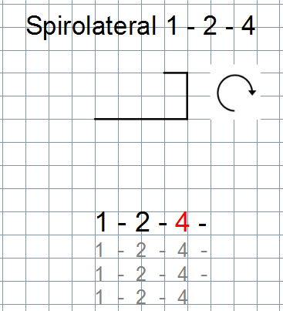 | 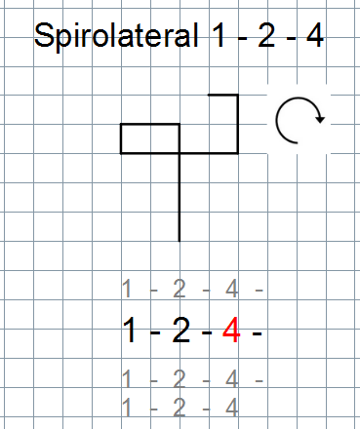 | 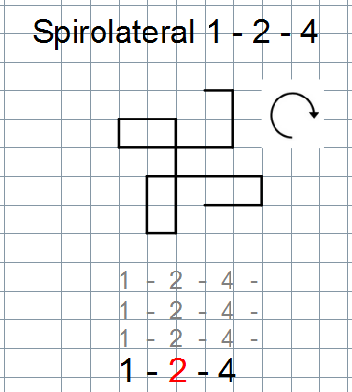
Zeichne das Spirolateral 1 – 2 – 5!

- Zeichne folgende Spirolaterale.
- 2 – 3 – 7 b) 1 – 2 – 3 – 4 c) 4 – 2 – 4 – 5 – 6 d) 3 – 5

- Vergleiche deine Muster mit einem anderen Kind.
- Sind die Muster symmetrisch? Notiert die Ergebnisse!

- Experimentiere mit eigenen Zahlenfolgen! Wähle ein Muster. Gestalte das Muster farbig!

- Arbeite mit einem anderen Kind gemeinsam! (Experimentiert am iPad/PC!) Untersucht, z. B.:
- Was passiert, wenn ihr die Zahlen in der Zahlenfolge vertauscht?
- Wie verändert sich die Figur, wenn ihr eine Zahl oder alle Zahlen vergrößert?
- Wählt eine Zahlenfolge mit drei oder vier Zahlen. Zeichnet das Spirolateral auf Karo- und auf Rasterpapier!

- Überlegt euch eigene Forscherfragen. Gestaltet ein Plakat zu euren Entdeckungen!
1 Einordnung innerhalb des Themenbereichs
Spirolaterale sind geometrische Figuren zu einer festgelegten Zahlenfolge. Die Glieder der Zahlenfolge geben die Schrittweite der einzelnen Züge an. Nachdem ein Streckenzug der angegebenen Länge gezeichnet wurde, wird um eine festgelegte Gradzahl (hier zunächst 90°) im Uhrzeigersinn gedreht, dann der nächste Streckenzug gezeichnet und so weiter. Spirolaterale sind abhängig von der Zahl der Folgenglieder dreh- oder schubsymmetrisch.
Die Schülerinnen und Schüler erkennen und beschreiben auf Kompetenzstufe D Kongruenzabbildungen (auch Verschiebungen und Drehungen). Sie untersuchen die Beziehungen zwischen Original- und Bildfigur. Bereits auf Kompetenzstufe C zeichnen sie geometrische Figuren frei Hand oder mit Hilfe von Zeichengeräten. Sie analysieren und gestalten geometrische Muster nach vorgegebenen Bildungsregeln.
Die Lernumgebung bietet die Möglichkeit, dass die Kinder sich aktiv mit einem einfachen Algorithmus auseinandersetzen. Sie untersuchen den Zusammenhang zwischen der Zahlenfolge und dem Spirolateral und beschäftigen sich so mit dem Zusammenhang arithmetischer und geometrischer Muster. Durch die Veränderung der Zahlenfolge betrachten sie funktionale Zusammenhänge.
Gleichzeitig erleben sie, wie wichtig es ist, sich genau an den vorgegebenen Algorithmus zu halten. Beim Freihandzeichnen müssen sie möglichst genau arbeiten. Mit relativ einfachen Mitteln lassen sich schöne Figuren erstellen.
Wenn Tablets oder PCs zur Verfügung stehen, können die Kinder mithilfe der Programme experimentieren und vielfältige Betrachtungen durchführen.
Mit dieser Lernumgebung werden Inhalte und Kompetenzen der Leitideen [L3] Raum und Form und [L4] Gleichungen und Funktionen vermittelt und die entsprechenden Kompetenzen entwickelt.
Niveaustufe D

2 Didaktisch-methodische Hinweise (praktische Hinweise zur Durchführung)
Zeitdauer: zwei bis drei Doppelstunden
Einführung:
Die Lehrkraft zeigt den Schülerinnen und Schülern einige Beispiele für Spirolaterale, anschließend wird das Herstellen erarbeitet:
Variante A: (Interaktives Board und Beamer stehen zur Verfügung): Ein kurzer Film wird zur Demonstration gezeigt und die Kinder erklären anschließend schrittweise das Vorgehen.
Variante B: (Das Abspielen des Films ist nicht möglich): Die Schülerinnen und Schüler erarbeiten in Partnerarbeit mit Hilfe der Bilder auf dem Arbeitsbogen LU die Vorgehensweise.
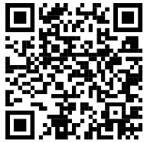
In einer kurzen Reflexionsphase wird gesichert, dass alle Kinder die Regel zum Zeichnen eines Spirolaterals verstanden haben.
Zur Festigung der in der Lernumgebung verwendeten Begriffe stehen Wort- und Bildkarten (M5) und eine Learning-App zur Verfügung.
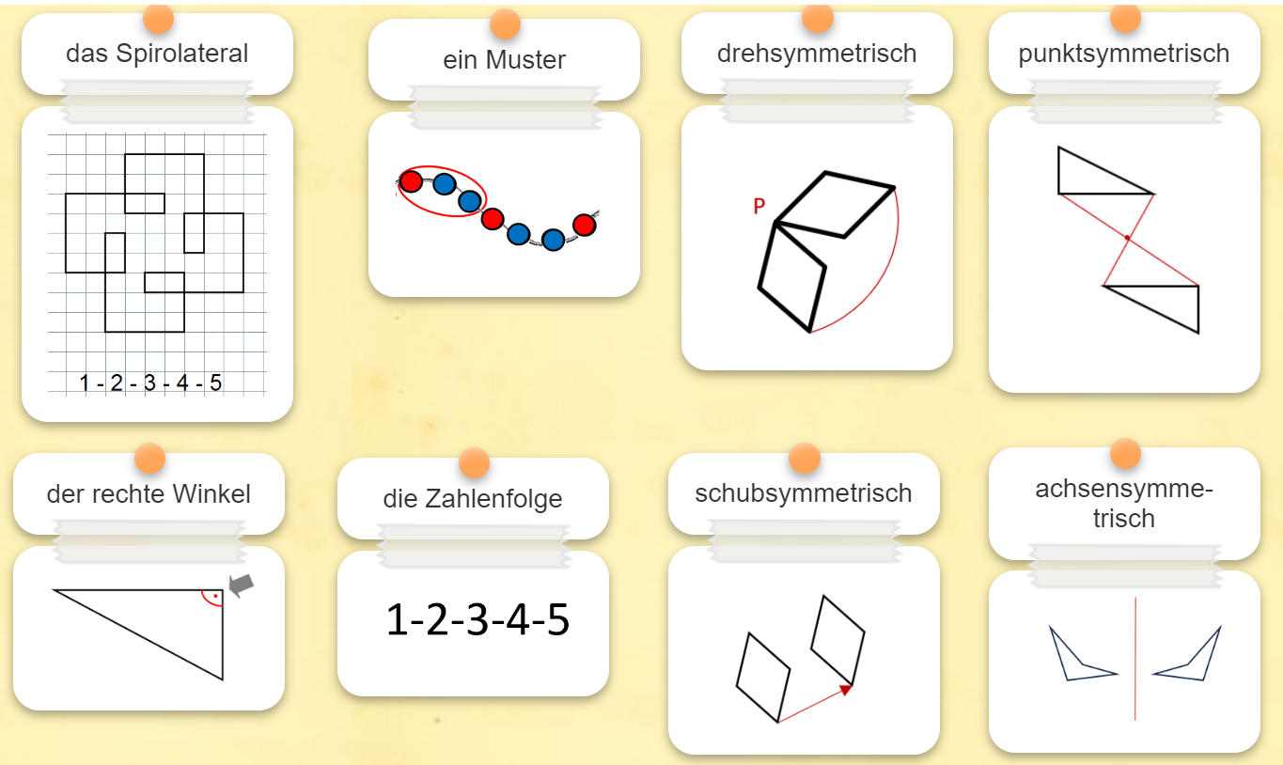
https://learningapps.org/display?v=p1xqyan8c23
Zu 1.:
Jedes Kind zeichnet das Spirolateral 1-2-5 und kontrolliert mit einer zur Verfügung gestellten Lösungsfolie M3.
Zu 2.:
Anschließend zeichnen die Kinder einige Spirolaterale frei Hand. Dabei erfahren sie, dass es wichtig ist, den Algorithmus genau einzuhalten. Sie vergleichen ihre Ergebnisse mit einem anderen Kind und stellen gemeinsam Betrachtungen zur Symmetrie an.
Das Spirolateral 1 – 2 – 3 – 4 ist nicht geschlossen. Es ist schubsymmetrisch, wie alle Spirolaterale zu vier-, acht-, zwölf-, … stelligen Zahlenfolgen (bei einem Drehwinkel von 90°). Spirolaterale zu Zahlenfolgen mit nur zwei Zahlen sind Rechtecke.

Zu 3.:
Die Kinder experimentieren mit eigenen Zahlenfolgen. Sie gestalten ein Muster farbig. Kinder, die schnell gearbeitet haben, können auch Spirolaterale auf isometrischem Rasterpapier (M1) zeichnen. Zum Zeichnen auf Rasterpapier gibt es einen Anleitungsfilm. Die Doppelstunde endet mit der Präsentation der farbig gestalteten Spirolaterale.
zu 4. und 5. :
In der zweiten Doppelstunde beschäftigen sich die Schülerinnen und Schüler mit der Aufgabe 4. Sie untersuchen, wie sich eine Veränderung der Zahlenfolge auf die Spirolaterale auswirkt. Dazu sind auf dem Arbeitsbogen einige Beispielfragen vorgegeben, die eine Vielzahl von Untersuchungsmöglichkeiten eröffnen. Anschließend können die Kinder Untersuchungen zu eigenen Fragen anstellen. Mögliche Fragen wären z. B.:
- Wie wirkt sich die Anzahl der Zahlenfolgenglieder auf die Spirolaterale aus?
- Wann ist ein Spirolateral geschlossen?
- Warum sind Spirolaterale zu viergliedrigen Zahlenfolgen offen?
- Was verändert sich, wenn man ein Spirolateral auf Karo- und auf isometrischem Rasterpapier zeichnet und warum ist das so?
- Wie verändern einzelne Folgenglieder die Form des Spirolaterals?
- Wie verändert der Winkel die Form des Spirolaterals?

Steht den Schülerinnen und Schülern ein iPad/PC zur Verfügung, können sie die Untersuchungen mithilfe von Scratch-Programmen durchführen. Zum Aufrufen der Programme können QR-Codes genutzt werden. Durch die Arbeit am iPad/PC wird den Lernenden eine Vielzahl von Entdeckungen ermöglicht. Sie können so leicht mit unterschiedlichen Werten experimentieren. Ein kleiner Film⁶ zeigt ihnen, wie sie mit dem ihre Ergebnisse dokumentieren können.

Überblick über die Scratch-Programme, die genutzt werden können:
- Spirolaterale zu Folgen mit maximal vier Folgengliedern: Spiro4
- Spirolaterale zu Folgen mit maximal sieben Folgengliedern: Spiro7
- Spirolaterale auf Rasterpapier: Spiro Raster
- Spirolaterale mit frei wählbarem Drehwinkel: Spiro Winkel
Die von den Schülern untersuchten Fragestellungen werden auf Postern dokumentiert und anschließend der Lerngruppe vorgestellt. Dabei kann die Vorlage im Material M2 zur Dokumentation (auch direkt am iPad/PC) genutzt werden. Dazu eignet sich eine Präsentation vor der Gruppe oder ein Galerierundgang.

3 Bezug zum Rahmenlehrplan
3.1 Prozessbezogene mathematische Standards der Lernumgebung
Prozessbezogener mathematischer Kompetenzbereich | Die Schülerinnen und Schüler können
Mathematisch argumentieren | - Fragen stellen, die für die Mathematik charakteristisch sind (Gibt es…? Wie verändert sich…? Ist das immer so…?)  - Zusammenhänge und Strukturen erkennen und Vermutungen zu mathematischen Situationen aufstellen
Probleme mathematisch lösen | - Aufgaben bearbeiten, zu denen sie noch keine Routinestrategie haben („sich zu helfen wissen“)  - Probleme selbst formulieren
Mathematische  Darstellungen verwenden | - eine Darstellung in eine andere übertragen  - verschiedene Darstellungen vergleichen
Mit symbolischen, formalen und technischen Elementen umgehen | - mathematische Hilfsmittel und Werkzeuge sachgerecht auswählen und flexibel einsetzen
Mathematisch kommunizieren | - mathematische Zusammenhänge adressatengerecht beschreiben  - eigene Problembearbeitungen und Einsichten dokumentieren und darstellen  - Aufgaben gemeinsam bearbeiten
3.2 Inhaltsbezogene mathematische Standards der Lernumgebung
Themenbereich | Standards | Niveau
Raum und Form | Die Schülerinnen und Schüler können  - weitere geometrische Objekte qualitativ beschreiben  - geometrische Körper (auch Prismen) darstellen und ebene geometrische Figuren zeichnen  - Eigenschaften von Kongruenzabbildungen beschreiben und nutzen | D
Gleichungen und Funktionen | Die Schülerinnen und Schüler können  - Bildungsregeln für Zuordnungen und Muster beschreiben  - Zuordnungen und Muster verschieden darstellen | C
3.3 Themen und Inhalte der Lernumgebung
Themenbereich | Inhalte | Niveau
Raum und Form | Die Schülerinnen und Schüler  - zeichnen ebene Figuren frei Hand und mithilfe von Zeichengeräten (Lineal, Geodreieck, Zirkel) überwiegend auf Blankopapier  - erkennen und beschreiben Symmetrien (auch in Modellen von geometrischen Körpern)  - erkennen und benennen kongruente Figuren | C  D
Gleichungen und Funktionen | Die Schülerinnen und Schüler  - analysieren und beschreiben Bildungsregeln von arithmetischen und geometrischen Mustern  - stellen von Folgen geometrischer Muster (z. B. durch Zahlenfolgen) dar  - verwenden Bildungsregeln von arithmetischen und geometrischen Mustern zum Finden von weiteren Elementen | C

3.4 Bezüge zum Basiscurriculum Sprachbildung
Standards des  BC Sprachbildung | Die Schülerinnen und Schüler können
Produktion/ Sprechen | - Sachverhalte und Abläufe beschreiben  - Beobachtungen wiedergeben  - zu einem Sachverhalt oder zu Texten eigene Überlegungen äußern  - Vermutungen äußern und begründen  - Arbeitsergebnisse aus Einzel-, Partner- und Gruppenarbeit präsentieren
Produktion/ Schreiben | - Texte unter Nutzung von geeigneten Textmustern und -bausteinen sowie von Wortlisten schreiben  - informierende Texte unter Nutzung von geeigneten Textmustern und  -bausteinen sowie von Wortlisten schreiben

3.5 Bezüge zum Basiscurriculum Medienbildung
Standards des  BC Medienbildung | Die Schülerinnen und Schüler können
Produzieren | - Medientechnik einschließlich Hard- und Software nach Vorgaben einsetzen
Präsentieren | - Einzel- und Gruppenarbeitsergebnisse vor einem Publikum präsentieren

3.6 Bezüge zu anderen Fächern
- Deutsch
- Kunst

4 Sprachbildung
4.1 Sprachliche Stolpersteine in der Aufgabenstellung
Es muss sichergestellt werden, dass die Lernenden folgende Begriffe/Wörter verstehen:

experimentieren, gestalten, die eigene Zahlenfolge , das Rasterpapier

4.2 Wortliste zum Textverständnis
Die Lehrkraft muss sich vergewissern, dass die Schülerinnen und Schüler folgenden Fachwortschatz verstanden haben.
Nomen | Verben | Sonstige
das Spirolateral  die Zahlenfolge | vergrößern

4.3 Fachbezogener Wortschatz und themenspezifische Redemittel
lm Rahmen dieser Lernumgebung wenden die Schülerinnen und Schüler folgende Sprachmittel aktiv an. Diese dienen als Grundlage für die gemeinsame Erarbeitung eines Wortspeichers während der Ergebnissicherung.
die Zahlenfolge, die Glieder einer Zahlenfolge
das Spirolateral, das geschlossene Spirolateral, das offene Spirolateral
der rechte Winkel, im Uhrzeigersinn
symmetrisch, drehsymmetrisch, punktsymmetrisch, schubsymmetrisch

4.4 Sprachliche Hilfen

Für Schülerinnen und Schüler, die Schwierigkeiten haben, ihren eigenen Denkweg zu versprachlichen, stehen Formulierungshilfen zur Verfügung.

5 Material für den Einsatz dieser Lernumgebung
Phase / Aufgabe | Anzahl | Name des Materials | Vorbereitung / Hinweise
gesamte Lernumgebung | pro Kind | Lernumgebung (LU) | kopieren
 | einmal | Wortkarten zum Aufbau des Sprachspeichers (M5) | kopieren, ggf. vergrößern
 | bei Bedarf | Learning-App:  https://learningapps.org/display?v=p1xqyan8c23 | bereitstellen
Aufgabe 1 und 2 | bei Bedarf | Lösung (M3) | kopieren
Aufgabe 3 | pro Kind | isometrisches Rasterpapier (M1) | kopieren
Aufgabe 4 und 5 | pro Paar | iPad/Computer | bereitstellen
 | pro Paar | QR-Codes zu den Scratchprogrammen (M4) | bereitlegen
 |  | Spiro 4 – Folgen mit bis zu 4 Folgengliedern https://scratch.mit.edu/projects/92661967
Spiro 7 - Folgen mit bis zu 7 Folgengliedern
https://scratch.mit.edu/projects/92696167
Spiro Raster - Folgen mit bis zu 7 Folgengliedern, Darstellung auf isometrischem Rasterpapier
https://scratch.mit.edu/projects/92662095
Spiro Winkel – Darstellung von Spirolateralen mit frei wählbarem Drehwinkel
https://scratch.mit.edu/projects/92694286
 | bei Bedarf | Untersuchungen zu den Spirolateralen (M2) | kopieren
 | pro Paar | AB sprachliche Hilfen (SP) | kopieren
6 Evaluation (siehe Handreichung)

Vorlage: Isometrisches Rasterpapier

Untersuchungen zu Spirolateralen
Unsere Forscherfrage:

Vermutung:

Ihr könnt für eure Untersuchungen die Programme Spiro4 (Spirolaterale zu Folgen mit maximal vier Folgengliedern), Spiro7 (Spirolaterale zu Folgen mit maximal sieben Folgengliedern), Spiro Raster (Spirolaterale auf Rasterpapier) und Spiro Winkel (Spirolaterale mit frei wählbarem Drehwinkel) nutzen.
Spirolaterale (Fügt die Bilder der Spirolaterale ein!)

Untersuchungsergebnis:

Vorlage für Kontrollfolie

Aufgabe 1
Spirolateral 1 – 2 – 5

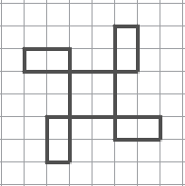

Aufgabe 2

Spirolateral 2 – 3 – 7  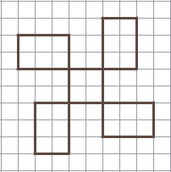  drehsymmetrisch | Spirolateral 1 – 2 – 3 – 4  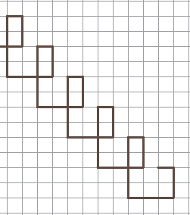  schubsymmetrisch
Spirolateral 4 – 2 – 4 – 5 – 6  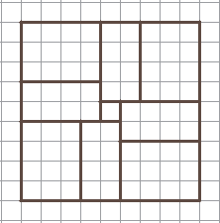  drehsymmetrisch | Spirolateral 3 – 5  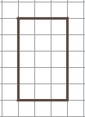  drehsymmetrisch

Mit Hilfe dieser Scratch-Programme kannst du Spirolaterale darstellen.
Stelle dazu die Folgenglieder an den Schiebereglern ein.
Spiro 4 – Folgen mit bis zu 4 Folgengliedern  https://scratch.mit.edu/projects/92661967 | Spiro 7 - Folgen mit bis zu 7 Folgengliedern  https://scratch.mit.edu/projects/92696167
Spiro Raster - Folgen mit bis zu 7 Folgengliedern  Darstellung auf isometrischem Rasterpapier  https://scratch.mit.edu/projects/92662095 | Spiro Winkel – Darstellung von Spirolateralen mit frei wählbarem Drehwinkel  https://scratch.mit.edu/projects/92694286

Wortkarten für den Aufbau des Sprachspeichers
das Spirolateral
die Zahlenfolge
symmetrisch
das Muster
der rechte Winkel

im Uhrzeigersinn
drehsymmetrisch
punktsymmetrisch
schubsymmetrisch
achsensymmetrisch
1-2-3-4-5
P

Sprachliche Hilfen zur Darstellung der Lösung:
Folgende Satzbausteine können dir helfen:

das Spirolateral
punktsymmetrisch
drehsymmetrisch
schubsymmetrisch

die Figur
das Muster
Zahlenfolge mit ____ Gliedern
Zahlenfolge mit _____ Zahlen

geschlossen
offen

Wenn man…, dann ist das Spirolateral…
Wenn ich…, dann ist das Spirolateral…

die Zahlen der Folge
die Glieder der Folge
die … Zahl
die … und die … Zahl

tauschen
vergrößern
verdoppeln
halbieren
auf Rasterpapier zeichnen

gedreht
gespiegelt
identisch/gleich
verschoben

zu 1. Siehe Vorlage Lösungsfolie
zu 2. Siehe Vorlage Lösungsfolie
zu 4.
Was passiert, wenn ihr die Zahlen in der Zahlenfolge vertauscht?
Die Antwort auf diese Frage, ist abhängig von der Anzahl der Folgenglieder, der Stelle der vertauschten Folgenglieder in der Folge und ihrem Verhältnis zueinander.
Bei Folgen aus zwei Zahlen ist das Rechteck gedreht.
Spirolateral 3 – 5 | Spirolateral 5 – 3  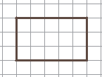
Bei Folgen mit drei Zahlen sind die Spirolaterale gespiegelt.
Spirolateral 2 – 3 – 4  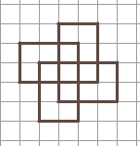 | Spirolateral 3 – 4 – 2  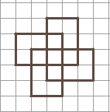 | Spirolateral 4 – 2 – 3
Die Reihenfolge der Zahlen in der Folge ist gleich, deshalb sind die Spirolaterale identisch.
Spirolateral 2 – 4 – 3  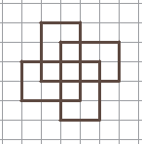 | Spirolateral 3 – 2 – 4 | Spirolateral 4 – 3 – 2

Bei Folgen mit vier und mehr Zahlen ist eine Vielzahl von Varianten denkbar, z.B.
Spirolateral 4 – 1 – 2 – 3  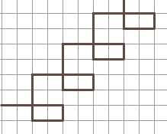 | Spirolateral 4 – 1 – 3 – 2  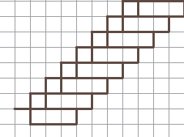 | Spirolateral 4 – 3 – 2 – 1  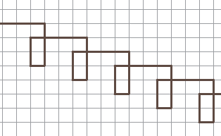

Wie verändert sich die Figur, wenn ihr eine Zahl oder alle Zahlen vergrößert?
Der Einfachheit halber werden hier nur Folgen mit drei Gliedern untersucht.
Spirolateral 1 – 2 – 4  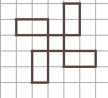 | Spirolateral 1 – 3 – 4  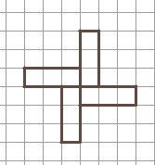 | Spirolateral 1 – 2 – 6  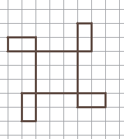
Spirolateral 2 – 2 – 4  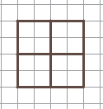 | Spirolateral 2 – 3 – 5  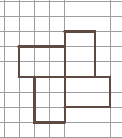 | Spirolateral 2 – 4 – 8  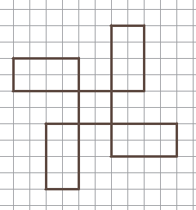  Bei Verdoppelung aller Folgenglieder ist das Spirolateral doppelt so groß.
Wählt eine Zahlenfolge mit drei oder vier Gliedern aus und zeichnet das Spirolateral auf Karo- und auf Rasterpapier!
Spirolateral 1 – 2 – 4 | Spirolateral 1 – 2 – 4  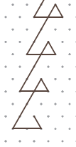
Spirolateral 1 – 2 – 3 – 4  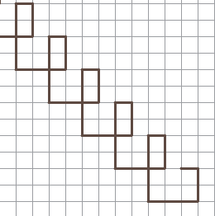 | Spirolateral 1 – 2 – 3 – 4
Bei viergliedrigen Folgen und einem Winkel von 90° ist das Spirolateral nur geschlossen, wenn alle Zahlen gleich sind. Dasselbe gilt für dreigliedrige Folgen auf isometrischem Rasterpapier bei 60 º (siehe M).

zu 5. Es ist eine Vielzahl von Fragen denkbar.

Hier einige Beispiele:
Wie kann man ein Schachbrettmuster zeichnen?
Spirolateral 6 – 4 – 4  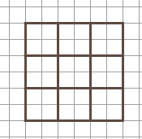 | Spirolateral 4 – 2 – 5 – 4 – 2  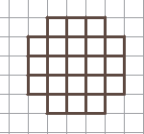

Wie verhalten sich Folgen mit 6, 7 oder 8 Gliedern?
6 Folgenglieder:  Spirolateral  1 – 2 – 3 – 4 – 5 – 6  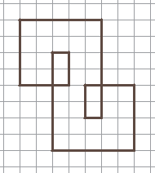  punktsymmetrisch (zweifach drehsymmetrisch) | 7 Folgenglieder:  Spirolateral  1 – 2 – 3 – 4 – 5 – 6 – 7  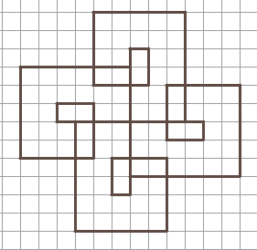  vierfach drehsymmetrisch | 8 Folgenglieder:  Spirolateral  1 – 2 – 3 – 4 – 5 – 6 – 7 – 8  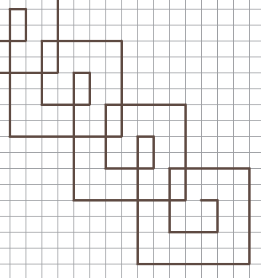  sind wie 4er-Spirolaterale im Allgemeinen nicht geschlossen, schubsymmetrisch

Wovon ist die Breite eines Spirolaterals abhängig.
Die Breite ergibt sich aus der Summe der beiden größten Zahlenfolgenglieder verringert um das kleinste Folgenglied.

Wann ist ein Spirolateral geschlossen?
Ein Spirolateral ist dann geschlossen, wenn die Länge der nach oben und unten sowie der nach links und rechts gezeichneten Strecken übereinstimmt.
Spirolateral a – b
 | nach rechts | nach unten | nach links | nach oben
 | a | b | a | b
Das Spirolateral ist nach zwei Durchläufen geschlossen. Es entsteht ein Rechteck.
Spirolateral a – b – c
 | nach rechts | nach unten | nach links | nach oben
 | a | b | c | a
 | b | c | a | b
 | c | a | b | c
Summe | a+b+c | a+b+c | a+b+c | a+b+c
Das Spirolateral ist nach vier Durchläufen geschlossen.
Spirolateral a – b – c – d
 | nach rechts | nach unten | nach links | nach oben
 | a | b | c | d
 | a | b | c | d
 | a | b | c | d
 | a | b | c | d
Summe | 4 • a | 4 • b | 4 • c | 4 • d
Das Spirolateral ist im Allgemeinen nicht geschlossen. Nur wenn a=c und b=d entsteht nach einem Durchlauf ein Rechteck.
Spirolateral a – b – c – d – e
 | nach rechts | nach unten | nach links | nach oben
 | a | b | c | d
 | e | a | b | c
 | d | e | a | b
 | c | d | e | a
 | b | c | d | e
Summe | a+b+c+d+e | a+b+c+d+e | a+b+c+d+e | a+b+c+d+e
Das Spirolateral ist nach vier Durchläufen geschlossen.
Spirolateral a – b – c – d – e – f
 | nach rechts | nach unten | nach links | nach oben
 | a | b | c | d
 | e | f | a | b
 | c | d | e | f
Summe | a+c+e | b+f+d | a+c+e | b+f+d
Das Spirolateral ist nach zwei Durchläufen geschlossen.

Ein 7er-Spirolateral schließt sich nach vier Umläufen, ein 8er im Allgemeinen nicht.

Quellen:

Senatsverwaltung für Bildung, Jugend und Wissenschaft Berlin / Ministerium für Bildung, Jugend und Sport des Landes Brandenburg (Hrsg.): Rahmenlehrplan Jahrgangsstufen 1-10,
Teil B. Berlin, Potsdam 2015

Senatsverwaltung für Bildung, Jugend und Wissenschaft Berlin / Ministerium für Bildung, Jugend und Sport des Landes Brandenburg (Hrsg.): Rahmenlehrplan Jahrgangsstufen 1-10, Teil C Mathematik, Berlin, Potsdam 2015

Bildnachweise/Abbildungen:

Seite | Titel | Bildquelle (Titel/Urheber/Lizenz/Link zur Lizenz/Ursprungsort)
2 | Symbole Einzel-, Partner- und Gruppenarbeit | Symbole Einzel-, Partner- und Gruppenarbeit, Solveg Schlinske, CC BY SA 4.0, LU Sehenswürdigkeiten
17 | Fädelschnur | Fädelschnur, Ursula Krause-Kuper, CC BY SA 4.0, LU Mias Perlenketten

Die Idee, Symmetriebetrachtungen an Spirolateralen durchzuführen geht auf einen Artikel von Eichler zurück. Siehe: Eichler, Klaus-Peter: Kinder erkunden die Drehsymmetrie. In: Mathematik differenziert (2013) 3, S. 36-39
vgl. Rahmenlehrplan Jahrgangsstufen 1-10, Teil C Mathematik, S. 49, Berlin, Potsdam 2015
ebenda S. 46
ebenda S. 53
Bitte laden Sie zum Anzeigen der Filme die gesamte Themenkiste Symmetrie vom Server und extrahieren Sie sie.
vgl. Rahmenlehrplan Jahrgangsstufen 1-10, Teil C Mathematik, S. 19-21, Berlin, Potsdam 2015
vgl. Rahmenlehrplan Jahrgangsstufen 1-10, Teil C Mathematik, S. 22-31, Berlin, Potsdam 2015
Die inhaltsbezogenen mathematischen Standards sind unverändert aus dem Rahmenlehrplan übernommen worden. Kompetenzen, die mit dieser Lernumgebung nicht gefördert werden, sind grau gedruckt.
vgl. Rahmenlehrplan Jahrgangsstufen 1-10, Teil C Mathematik, S. 31ff, Berlin, Potsdam 2015
vgl. Rahmenlehrplan Jahrgangsstufen 1-10, Teil B Fachübergreifende Kompetenzentwicklung, S. 6-10, Berlin, Potsdam 2015
vgl. Rahmenlehrplan Jahrgangsstufen 1-10, Teil Fachübergreifende Kompetenzentwicklung, S. 15-22, Berlin, Potsdam 2015

